РОССИЙСКАЯ ФЕДЕРАЦИЯ
орловская область
муниципальное образование «Город орЁл»

Администрация города Орла

постановление
01 марта 2021 № 716
Орёл

Об установке дорожных знаков

В целях обеспечения безопасности дорожного движения в городе Орле, руководствуясь федеральными законами от 06.10.2003 № 131-ФЗ «Об общих принципах организации местного самоуправления в Российской Федерации»,
от 10.12.1995 № 196-ФЗ «О безопасности дорожного движения», от 08.11.2007
№ 257-ФЗ «Об автомобильных дорогах и о дорожной деятельности в Российской Федерации и о внесении изменений в отдельные законодательные акты Российской Федерации», администрация города Орла постановляет:
1. МКУ «УКХ г. Орла» (А. В. Москвичеков) выполнить работы по установке дорожных знаков 8.23 «Фотовидеофиксация», согласно приложению к настоящему постановлению.
2. Управлению городского хозяйства и транспорта администрации города Орла совместно с МКУ «УКХ г. Орла» (А. В. Москвичеков) внести изменения в Проект организации дорожного движения по автомобильным дорогам города Орла, утвержденный постановлением администрации города Орла от 30.12.2011 № 4288, в соответствии с настоящим постановлением.
3. Управлению документационной работы и информационных технологий аппарата администрации города Орла (О. Н. Трифонова) опубликовать настоящее постановление в средствах массовой информации.
4. Контроль за исполнением настоящего постановления возложить на заместителя главы администрации города Орла – начальника управления городского хозяйства и транспорта администрации города Орла.

Мэр города Орла | Ю. Н. Парахин
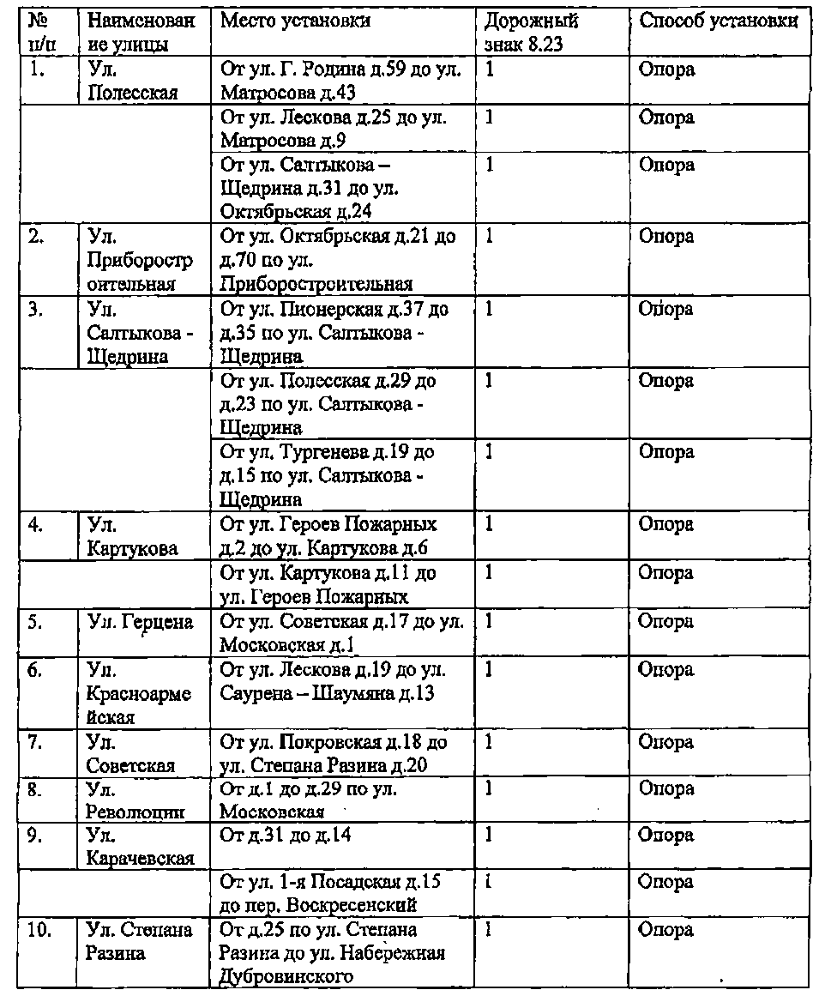
Приложение
к постановлению
администрации города Орла
от 01 марта 2021 № 716
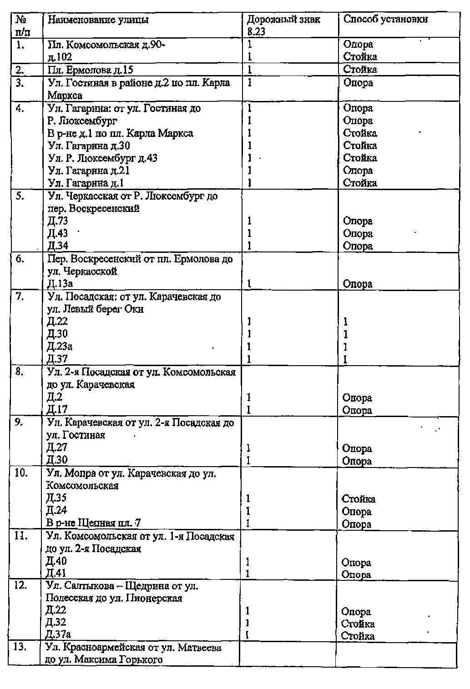
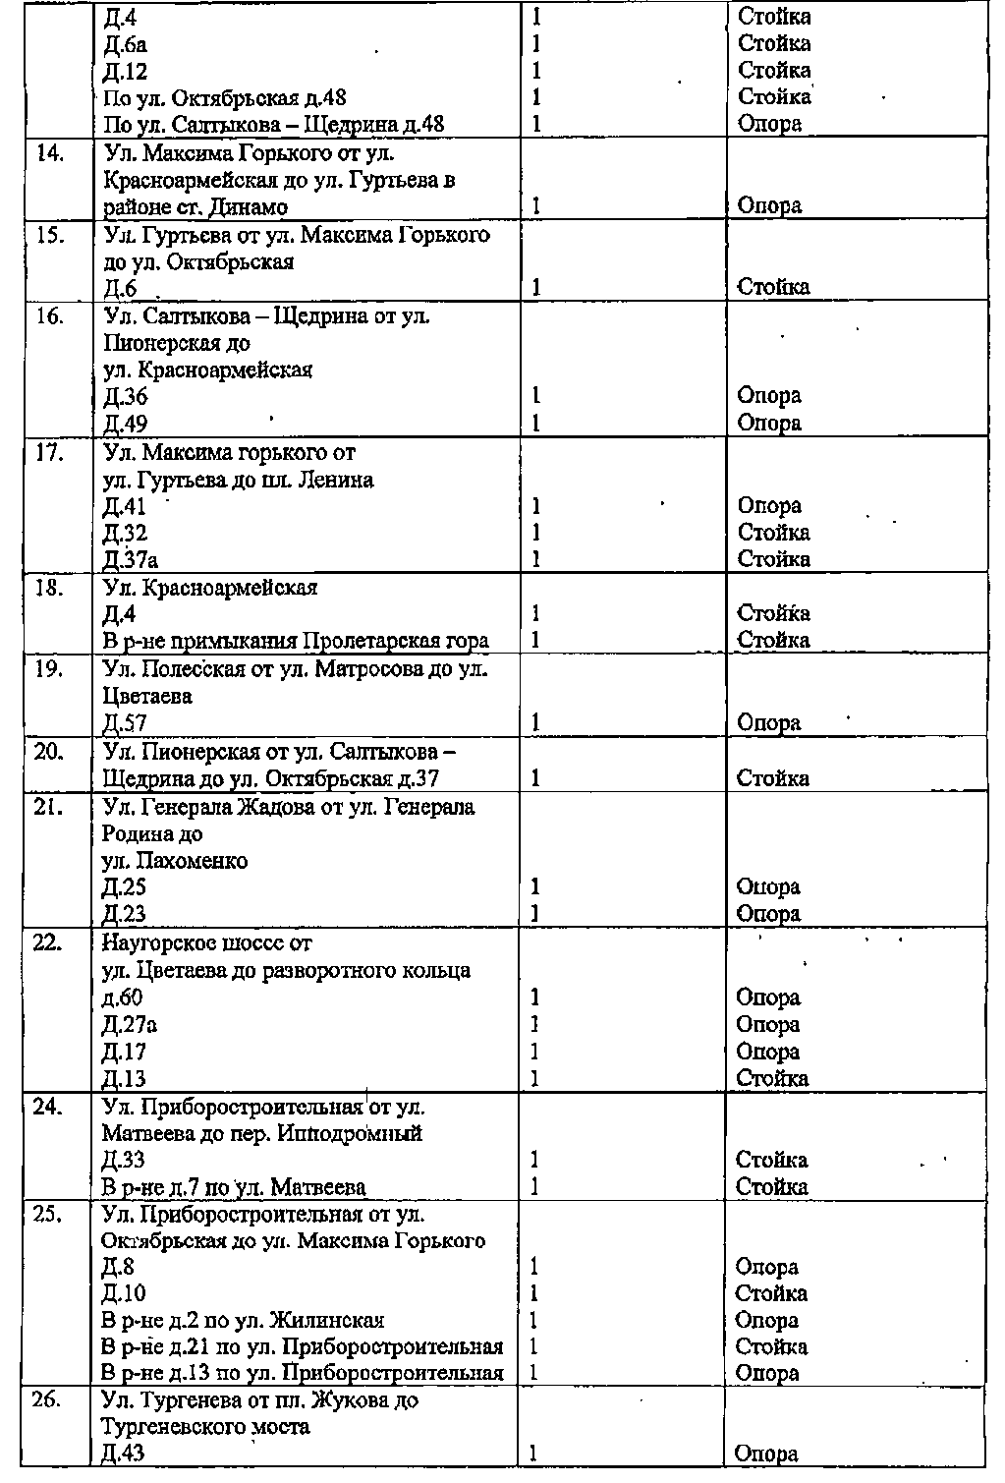
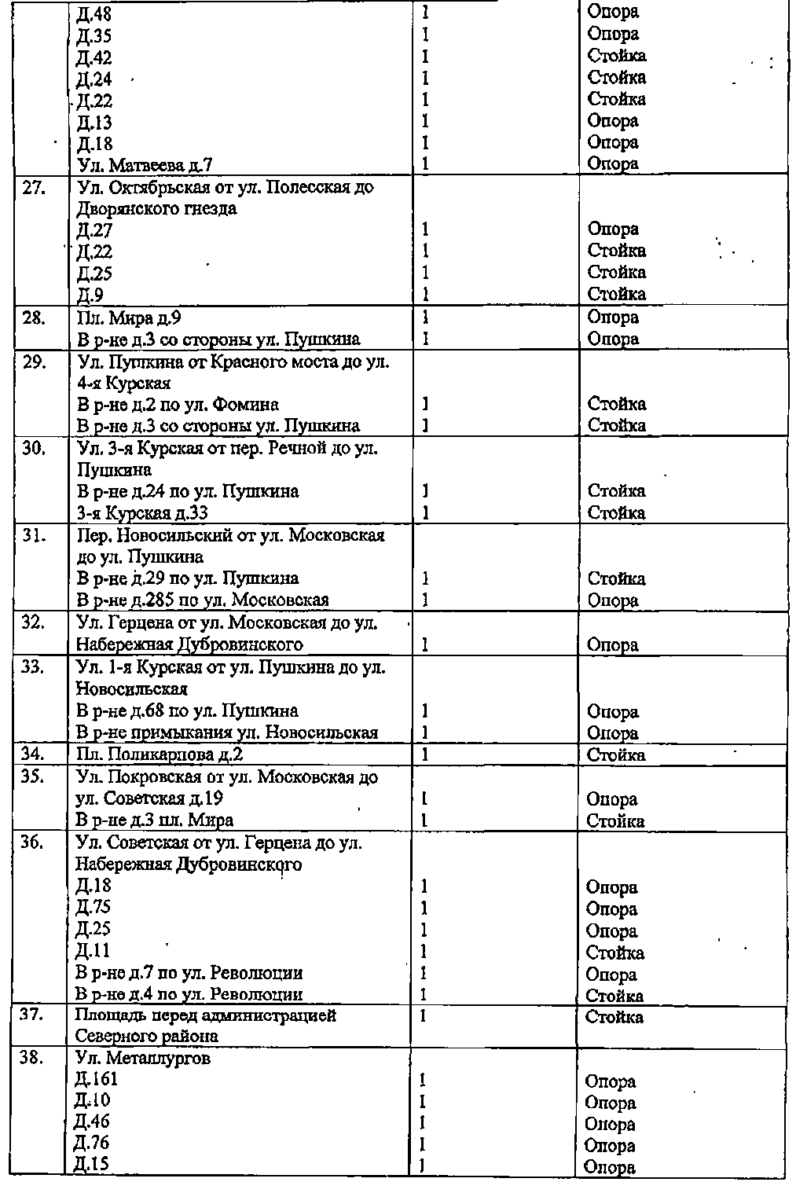
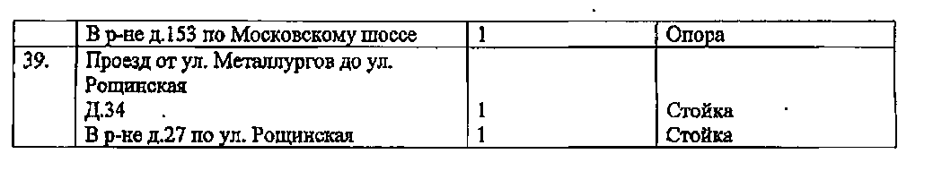
Заместитель начальника управления -
начальник отдела организации
дорожной деятельности В. Н. Ничипоров

